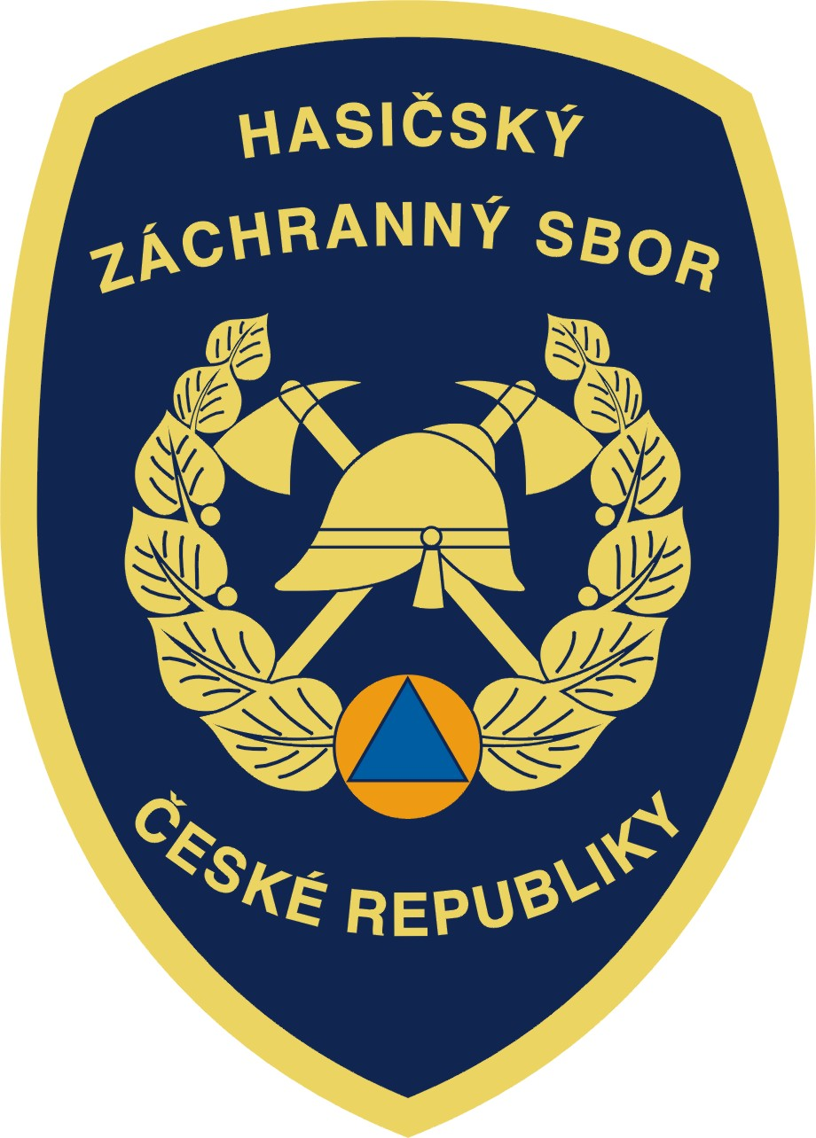

Hasičský záchranný sbor Jihočeského kraje

Přehled událostí HZS Jihočeského kraje
za den 18. února 2011

Zpracovala: por. Ing. Vendula Matějů
tisková mluvčí

Územní odbor České Budějovice
Pátek 18. února
8:07 Dopravní nehoda – Dvě zranění si vyžádala dopravní nehoda tří automobilů, která se stala u obce Boršíkov. K zásahu operační středisko vyslalo profesionální jednotku ze stanice Trhové Sviny, která havarovaný osobní, dodávkové a nákladní vůz zajistila proti požáru a úniku provozních látek. Po 9. hodině jednotka místo nehody opustila a na žádost Policie ČR se po poledni vrátila k úklidu vozovky.
13:10 Technický zásah – V Ovocné ulici v Českých Budějovicích zajistila profesionální jednotka z centrální stanice rtuť ve zkumavce nalezenou v rodinném domě č. p. 1313.

Územní odbor Český Krumlov
Pátek 18. února
10:58 Technický zásah – Profesionální jednotka ze stanice Frymburk zasahovala u obce Ostrov, kde pomohla s vytažením osobního automobilu tovární značky Ford Focus, jež sjelo z namrzlé vozovky, zpět na komunikaci.

Územní odbor Jindřichův Hradec
Pátek 18. února
5:59 Dopravní nehoda – Profesionální hasiči ze stanice Dačice zasahovali na silnici spojující vlakové nádraží a silnici č. 407. Havaroval zde osobní automobil tovární značky VW Sharan, ve kterém cestovaly dvě osoby. V okamžiku příjezdu byla spolujezdkyně již ošetřována RZS, řidička byla bez zranění. Havarovaný vůz ležel převrácený na střeše v bezpečnostním přelivu rybníka a unikal z něj motorový olej. Hasiči provedli jímání unikajícího oleje to vaničky a auto zajistili proti požáru.

Územní odbor Písek
Pátek 18. února Bez událostí

Územní odbor Prachatice
Pátek 18. února
5:07 Požár – Požár segmentu kolejového podvozku lokomotivy způsobil škodu za Kč 10 000,--. K požáru došlo v obci Chroboly, k zásahu vyjeli profesionální hasiči HZSP SŽDC a z centrální stanice Prachatice. Hodnota uchráněného majetku je Kč 200 000,--. Příčinou vzniku požáru byla závada na pohonu kol.

Územní odbor Strakonice
Pátek 18. února Bez událostí

Územní odbor Tábor
Pátek 18. února
8:51 Dopravní nehoda – Současně s vozem ZZS přijeli profesionální hasiči z centrální stanice Tábor k dopravní nehodě, při které na silnici III. třídy č. 341 u obce Chotoviny – Jedlany havaroval řidič osobního automobilu Škoda Fabia. Vůz se nacházel mimo vozovku na střeše a uvnitř zůstal zaklíněný řidič. Hasiči auto zabezpečili proti pohybu a za použití vyprošťovacího zařízení řidiče dostali z vozu ven. Poté si ho do své péče převzali zdravotníci ZZS. Jednotka HZS dále provedla zabezpečení vozu proti požáru a po zadokumentování nehody Policií ČR hasiči společně s pracovníky odtahové služby otočili havarované auto zpět na kola, naložili na vůz odtahové služby a zajistili úklid místa nehody od střepů a plastů.
10:09 Technický zásah – Všechny složky IZS zasahovaly na hrázi vodní nádrže Malý Jordán v Táboře – Náchodě u technického zásahu.

